Контрольная работа по предмету «Основы деревообработки»
за IV четверть 7 класс

Фамилия И.

- Допишите.
Простейшим инструментом для сверления является
в |  |  |  |  |  | к

- Напишите какие вы знаете инструменты для ручного сверления отверстий.
к |  |  |  |  |  |  |  | т

д |  |  |  | ь

в |  |  |  |  |  | к

- Укажите стрелками названия инструмента.

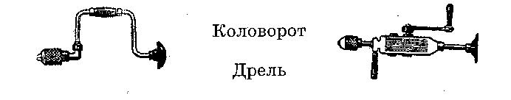
- Допишите.
Сквозное отверстие центровым сверлом просверливают с

по разметке.
5. Укажите буквами названия свёрл.
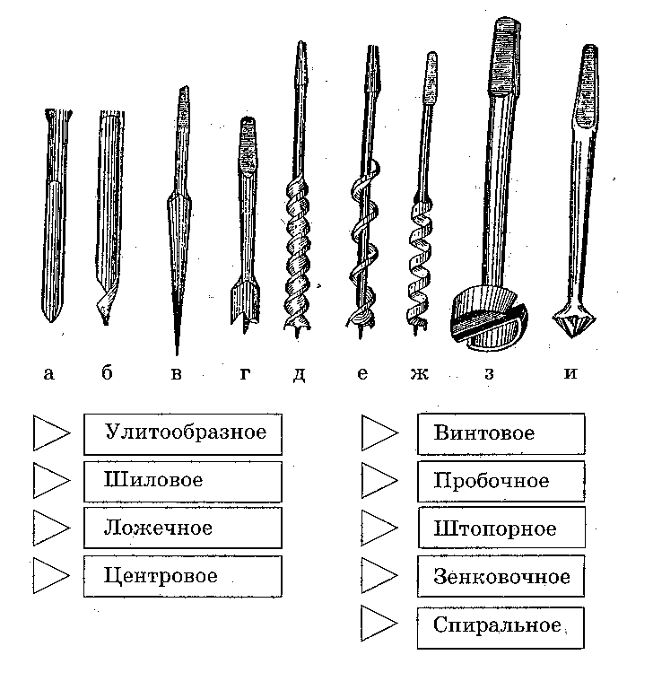

- Укажите правильный вариант.

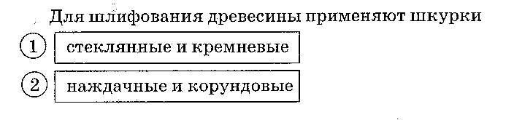
- Допишите.
Наждачные шкурки бывают на
т |  |  |  |  |  |  | й
и
б |  |  |  |  |  |  | й
основе.

